1.2. Элементы конструкции маломерных судов состояние, которых влияет на безопасность плавания.
No | Вопрос | Иллюстрация | Ответ
 | На каком рисунке изображен балансирный руль? | 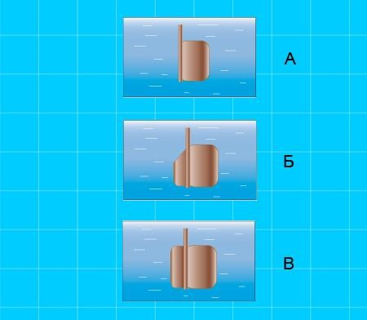 | В
 | Для какой цели предназначено леерное ограждение на судах? | 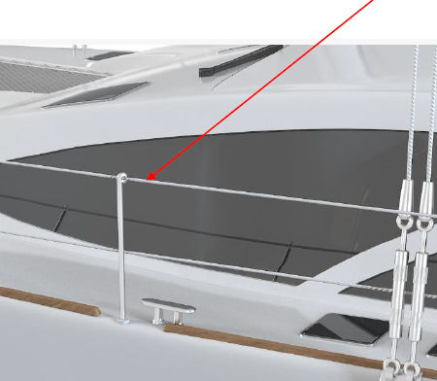 | Для предотвращения падения людей за борт
 | С какой целью на маломерном судне устанавливаются блоки из пенопласта или другого материала, имеющего плотность менее единицы? |  | Для обеспечения аварийного запаса плавучести
 | Какие меры должны быть предприняты во всех местах постоянного и временного пребывания людей? | 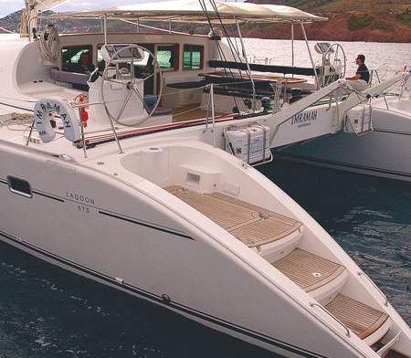 | Меры по предотвращению скольжения;  меры по предотвращению падения с высоты;  меры по предотвращению падения за борт
 | Как называется часть судна, указанная на рисунке? | 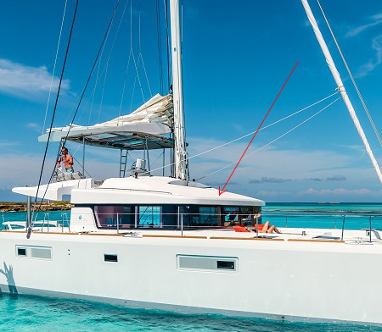 | Надстройка
 | Как называется часть судна, предназначенная для фиксации подвесного мотора? | 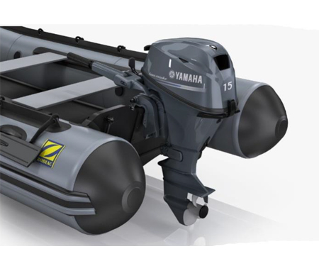 | Транец
 | Как называется отверстие в палубе, предназначенное для удаления за борт воды? | 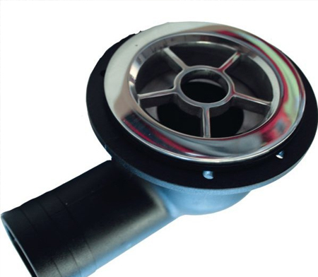 | Шпигат
 | Какое устройство предназначено для управления маломерным судном и обеспечивающим его необходимую манёвренность? |  | Рулевое устройство
 | Укажите значение полной перекладки руля на каждый борт маломерного судна? | 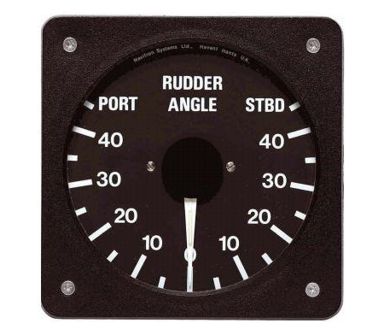 | 35 градусов
 | Для чего НЕ предназначено швартовое устройство? | 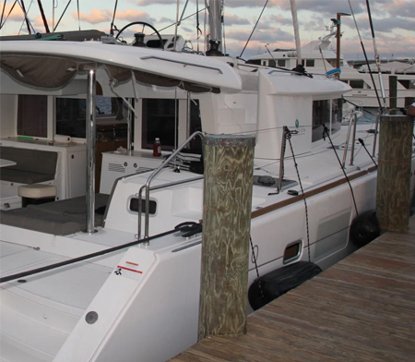 | Для подачи сигналов бедствия
 | Какое устройство изображено на рисунке? | 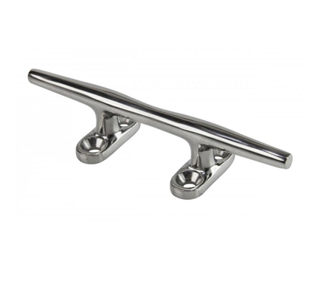 | Утка
 | Какое устройство изображено на рисунке? | 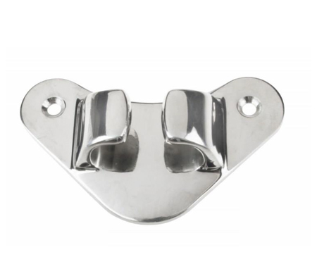 | Киповая планка
 | Какое устройство изображено на рисунке? | 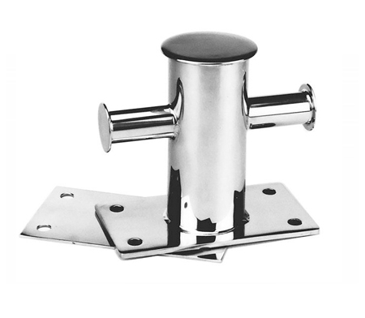 | Битенг
 | Что из перечисленного предназначено для минимизации риска падения человека за борт? | 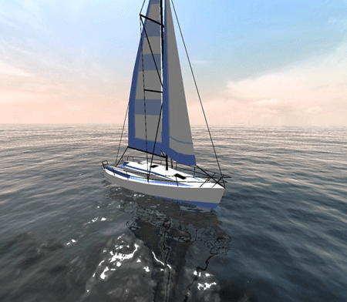 | Ограждения, поручни, сходные трапы
 | Какое устройство изображено на рисунке? |  | Леерное
 | Какое устройство изображено на рисунке? | 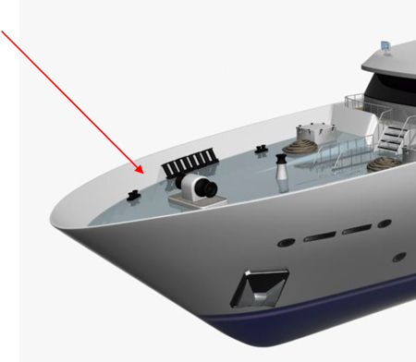 | Фальшборт
 | Какое устройство изображено на рисунке? | 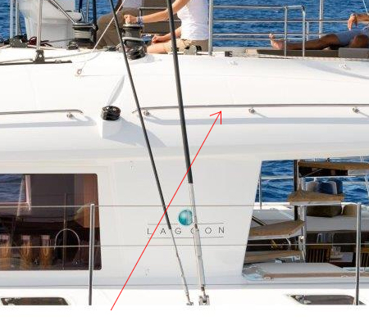 | Поручни
 | Какое устройство изображено на рисунке? | 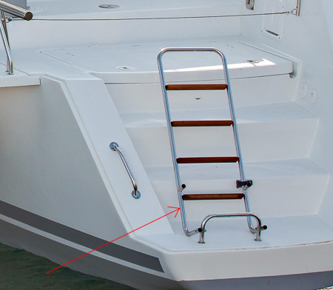 | Трап
 | Какое условие необходимо выполнить для исключения образования взрывоопасной смеси в топливных танках? | 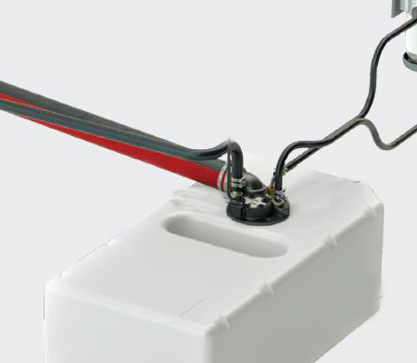 | Обеспечить надежную систему вентиляции
 | Как называется судовая система, предназначенная для периодического удаления воды из корпуса судна, а также для аварийного осушения отсеков? |  | Осушительная система
 | Какая вода, как правило, используется в фановой системе маломерного судна? |  | Забортная
 | Для чего предназначена фановая система? |  | Для сбора и удаления с маломерного судна сточных и фекальных вод
 | Для чего предназначена система водоснабжения? |  | Обеспечения потребности допустимого количества людей на борту в питьевой воде
 | Что необходимо выполнить для предупреждения аккумуляции газов, выделяемых аккумуляторными батареями? |  | Обеспечить их вентиляцию
 | Разрешается ли держать открытыми защитные кожухи работающих стационарных двигателей на маломерном судне? |  | Нет
 | Какие источники электрической энергии должны быть предусмотрены на судне для энергопитания радиооборудования? |  | Основной и аккумуляторные батареи
 | Для чего предназначено навигационное оборудование, устанавливаемое на маломерных судах? |  | Для непрерывного обеспечения судоводителя достоверной информацией о местоположении, курсе и скорости судна, информацией, позволяющей безопасно управлять маломерным судом
 | Какое судовое радиоустройство должно быть выполнено в водозащищенном исполнении? |  | УКВ радиостанция спасательных средств
 | Где можно найти схему и инструкцию по борьбе за живучесть Вашего маломерного судна? |  | В комплекте эксплуатационной документации
 | Где можно найти схему топливной системы Вашего маломерного судна? |  | В комплекте эксплуатационной документации
 | Установка каких средств может обеспечить беспрепятственный обзор в направлении кормы маломерного судна? |  | Зеркала; Видеокамера;  Веб-камера
 | При выполнении какого условия разрешается плавание маломерного судна в темное время суток? | 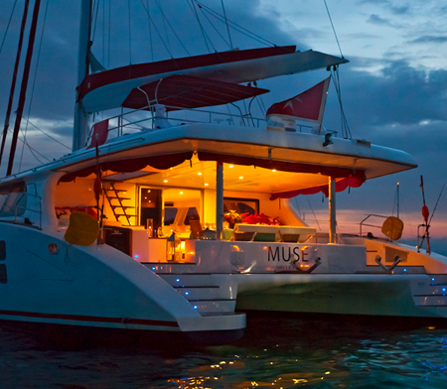 | При включенных отличительных ходовых огнях
 | В каком из перечисленных случаев запрещается эксплуатация маломерного судна? |  | Пробоина обшивки корпуса на корме выше ватерлинии; Пробоина обшивки корпуса на носу выше ватерлинии;  Пробоина обшивки корпуса на уровне ватерлинии
 | Превышение каких параметров, установленных изготовителем, не допускается при эксплуатации маломерных судов? |  | Максимальной нагрузки и максимального количества людей на борту; Максимально допустимой мощности двигателя;  Категории сложности района плавания
 | Что из перечисленного необходимо сделать с целью обеспечения безопасности плавания перед его началом? |  | Спасательные жилеты размещены на борту по количеству людей на борту
 | Что запрещается при организации на маломерных судах погрузки и выгрузки грузов? | 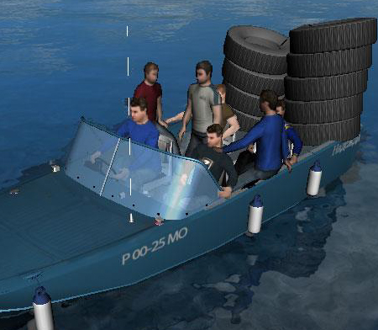 | Нарушать установленные нормы максимальной нагрузки
 | Что запрещается при организации посадки и высадки пассажиров на маломерных судах? |  | Нарушать установленные нормы максимального количества людей на борту
 | В каком из перечисленных случаев рулевое устройство должно быть осмотрено и проверено в действии? |  | Перед входом маломерного судна в канал или в шлюз
 | В каком случае рулевое устройство должно быть осмотрено и проверено в действии? |  | Перед каждым выходом маломерного судна в плавание
 | Неисправность какого устройства НЕ приводит к запрещению эксплуатации маломерного судна? |  | Буксирного
 | Чем должны быть оборудованы трапы маломерного судна для обеспечения безопасного перемещения людей в неблагоприятных гидрометеорологических условиях? | 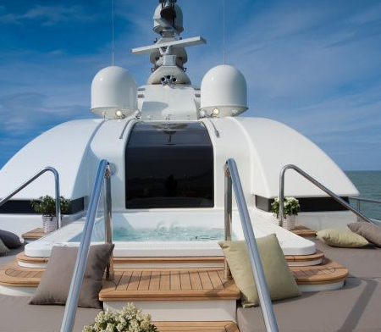 | Поручнями
 | Какой должна быть поверхность рабочей палубы и комингсов на маломерном судне? |  | Нескользящей
 | В каком исполнении должны быть выполнены светильники, штепсельные разъемы и выключатели, расположенные на открытой палубе маломерного судна? |  | Водозащищенном
 | Какие средства связи должны быть установлены на маломерном судне, осуществляющем плавание во внутренних морских водах и территориальном море Российской Федерации? |  | УКВ радиостанция
 | Какое навигационное оборудование должно быть установлено на маломерном судне при эксплуатации во внутренних морских водах и территориальном море Российской Федерации? |  | Магнитный компас
 | Какое навигационное оборудование используется на маломерном судне, при эксплуатации на внутренних судоходных путях в условиях ограниченной видимости? |  | Радиолокационная станция
 | Как называется устройство, в состав которого входят следующие элементы: носовой роульс, стопор, цепь, лебедка, цепной ящик? |  | Якорное
 | Как называется элемент якорного устройства, обозначенный на рисунке? | 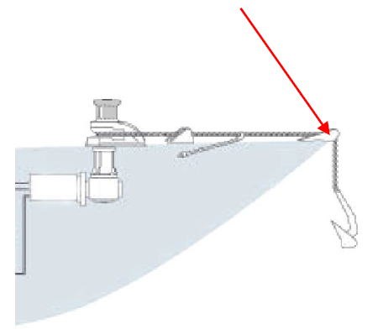 | Роульс
 | В соответствии с каким документом должно осуществляться техническое обслуживание судовых мачт на парусных маломерных судах? |  | С руководством (инструкцией) по эксплуатации
 | Какой цифрой на рисунке обозначен бульбкиль? | 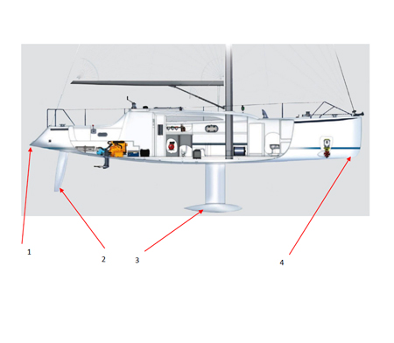 | 3
 | Как называется обозначенное на рисунке устройство для постановки паруса? | 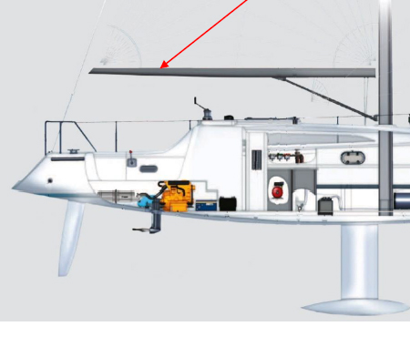 | Гик
 | Как называется обозначенное на рисунке устройство для постановки паруса? | 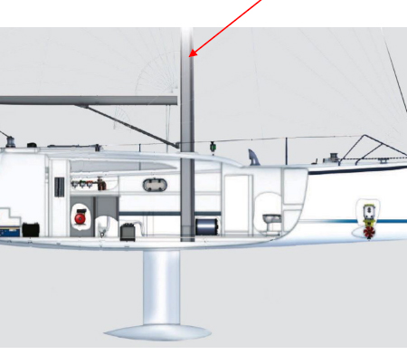 | Мачта
 | Что из перечисленного не относится к рангоуту? |  | Топенант
 | Деталь паруса, обозначенная на рисунке цифрой «2», называется |  | Риф-шкентель
 | Деталь паруса, обозначенная на рисунке цифрой «1», называется |  | Боут
 | Снасть, изображенная на рисунке, называется |  | Оттяжка гика
 | Передняя сторона паруса под буквой «Е», называется | 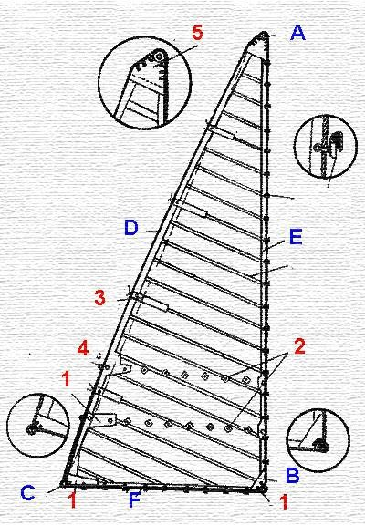 | Передняя шкаторина
 | Снасть бегучего такелажа, которая служит для спуска и поднятия паруса, называется |  | Фал
 | Снасть стоячего такелажа, которая удерживает мачту в ДП с кормы, называется |  | Ахтерштаг
 | Что из перечисленного относится к рангоуту? |  | Мачта
 | Что из перечисленного относится к стоячему такелажу? |  | Топ-ванты
 | Снасть бегучего такелажа, которая служит для крепления переднего нижнего угла косого паруса, называется |  | Галс
 | Деталь паруса, обозначенная на рисунке цифрой «5», называется |  | Фаловая дощечка
 | Снасть стоячего такелажа, которая удерживает мачту с кормы по бортам, называется |  | Бакштаг
 | Рангоутное дерево, отмеченное на рисунке цифрой «1», называется | 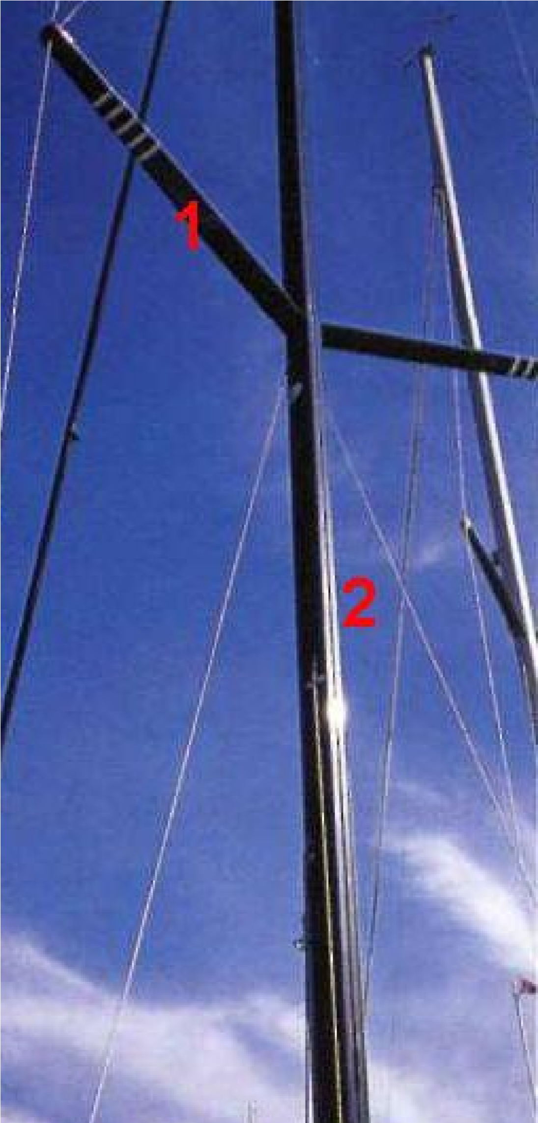 | Краспица
 | Заделка паруса, обозначенная на рисунке цифрой «1», называется | 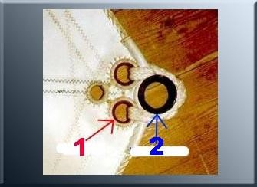 | Люверс
 | Что обозначено цифрой «2»? |  | Мачта
 | Парус, отмеченный на рисунке цифрой «1», называется | 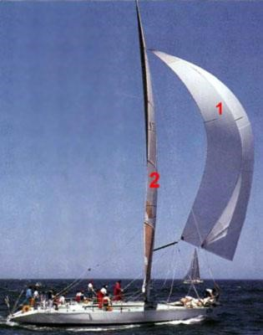 | Спинакер
 | Парус, отмеченный на рисунке цифрой «2», называется |  | Грот
 | Что из перечисленного относится к рангоуту? |  | Мачта
 | Снасть стоячего такелажа, которая удерживает мачту в ДП с носа, называется |  | Штаг
 | Деталь паруса, обозначенная на рисунке цифрой «1», называется | 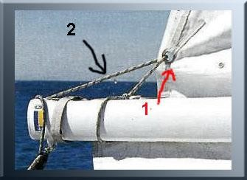 | Риф-кренгельс
 | Снасть бегучего такелажа, которая служит для подъема паруса, называется |  | Фал
 | Снасть стоячего такелажа, удерживающая мачту с бортов от падения, называется |  | Ванта
 | Снасть бегучего такелажа, которая служит для управления парусом, называется |  | Шкот
 | Для чего устанавливают на яхте конструкцию изображенную на картинке? | 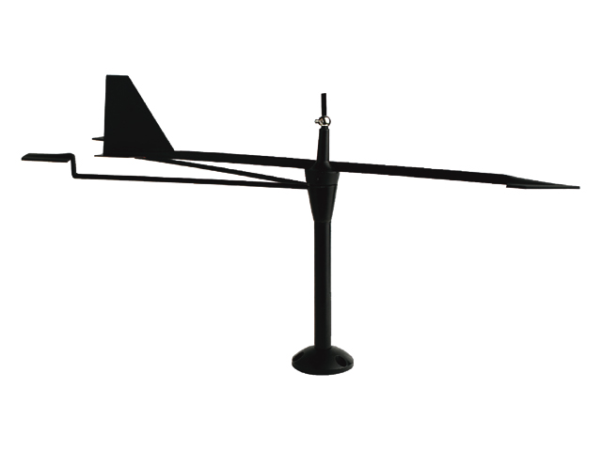 | Для определения направления ветра
 | Что такое ВАТЕРВЕЙС? |  | Часть палубного настила служащая для отвода палубной воды к шпигатам
 | Штормтрап предназначен для |  | Перемещения людей из/в шлюпку у борта судна
 | Может ли штормтрап использоваться в штилевую погоду |  | Да
 | Какое основное назначение шверта? |  | Обеспечение бокового сопротивления
 | Какую роль в конструкции корпуса играет набор судна |  | Обеспечивает общую прочность судна
 | Что такое ПРИВАЛЬНЫЙ БРУС? |  | Элемент продольного набора
 | Что такое БАК на судне? |  | Носовая надстройка, а также вся передняя часть главной палубы в носовой части доходящая до форштевня.
 | Как называется отверстие в палубе, предназначенное для удаления за борт воды? |  | Шпигат
 | Что такое ЮТ на судне? |  | Надстройка в кормовой части судна
 | Как называется пояс обшивки, устанавливаемый на низко расположенных палубах, подверженных заливанию водой? | 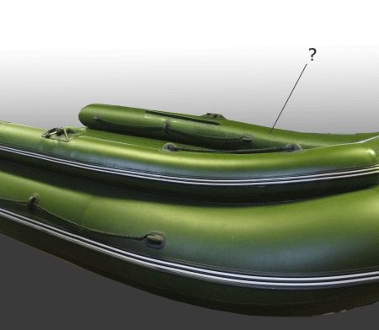 | Фальшборт
 | Как называется ограждение, состоящее из вертикальных стоек, соединенных между собой цепями, тросами или круглыми прутьями? | 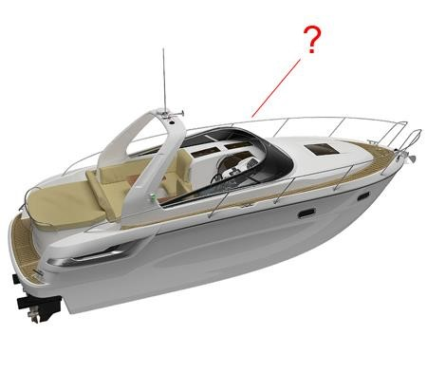 | Леерное

